# 新增：

1. 借款人戶號

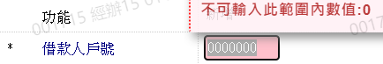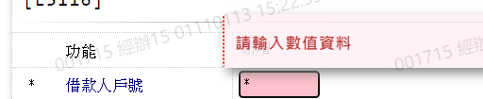

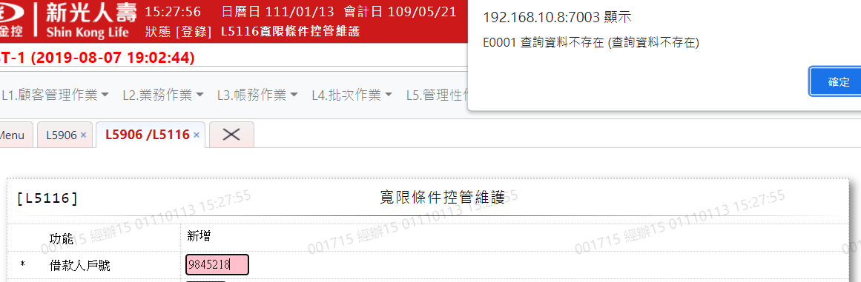

1. 額度編號

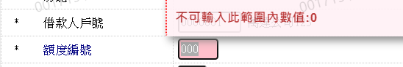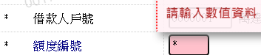

1. 使用碼

